Departamento de Ciencias (Prof. Gladys Martínez C. - Patricia Requena C.)
Respeto – Responsabilidad – Resiliencia – Tolerancia

CORREO CONSULTAS: cienciascestarosa@gmail.com

        - CIENCIAS NATURALES – GUÍA 8 – EJE BIOLOGIA – 2° MEDIO
NIVEL 1 – UA 03: GENÉTICA
OA 6: Investigar y argumentar, basándose en evidencias, que el material genético se transmite de generación en generación en organismos como plantas y animales, considerando: • La comparación de la mitosis y la meiosis. • Las causas y consecuencias de anomalías y pérdida de control de la división celular (tumor, cáncer, trisomía, entre otros).
Objetivo(s): Describir las etapas que involucra el proceso de meiosis y su comparación con la mitosis.

La complejidad de un ser vivo no está relacionada con el número de cromosomas que posee, pero sí por la cantidad de genes que tiene y como se encuentran organizados en la molécula de ADN.
Toda célula tiene un ciclo de vida, llamado Ciclo Celular el cual culmina con el proceso de división celular, en el cual la célula transmite la información genética a sus células hijas (descendientes).
El ciclo celular involucra dos procesos principales: INTERFASE y DIVISIÓN CELULAR (Fase M).
La fase M corresponde a la división celular propiamente tal y se compone de dos etapas: Mitosis y citocinesis.
A partir de los procesos de mitosis y citocinesis, se pueden producir dos células hijas genéticamente idénticas a partir de una célula madre.
El proceso de Mitosis es un proceso continuo, que los científicos han dividido en 4 etapas para estudiarlo y describir los cambios en el núcleo de la célula durante su división. Sus etapas son Profase (temprana y tardía), Metafase, Anafase y Telofase (incluye la Citocinesis)
Este proceso se produce en células diploides (2n), es decir, en células que contienen 2 copias de cada cromosoma.
En la Mitosis la célula que se está dividiendo se llama la célula madre. La célula madre se divide en dos células "hijas". Cada una de las células hijas tiene los mismos cromosomas y ADN que la célula madre.

¿QUÉ ES LA MEIOSIS Y QUÉ OCURRE DURANTE ESTE PROCESO?

Parte de nuestras células, específicamente los gametos, poseen la mitad de la dotación cromosómica de la especie, es decir, son células haploides (n). Esto es posible, gracias a un proceso de división celular, denominado meiosis, que involucra dos divisiones celulares, la meiosis I durante la cual se forman 2 células hijas y meiosis II en la cual cada célula hija de la meiosis I continua con la división originándose 4 células haploides al final del proceso. Cada una de sus etapas se detalla a continuación.

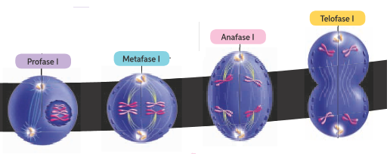
MEIOSIS I
Antes de que comience la meiosis, el ADN se ha duplicado (interfase).
Durante la meiosis I se producen dos células haploides con cromosomas duplicados, es decir, formados por dos cromátidas. En la meiosis I es posible distinguir las siguientes etapas:

intercambio de ADN
Quiasmas
Cromosomas homólogos (paterno y materno)
T
É
T
R
A
D
A

PROFASE I:
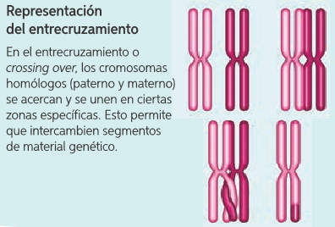
en esta etapa los cromosomas homólogos, de origen materno y paterno, se aparean originando una TÉTRADA O CROMOSOMA BIVALENTE Este proceso se denomina sinapsis. Posteriormente, las tétradas intercambian material genético, fenómeno conocido como entrecruzamiento o crossing over. Las tétradas permanecen unidas en las zonas de intercambio llamadas quiasmas. Estas permiten mantener unidos a los cromosomas hasta su separación en anafase l.
T
É
T
R
A
D
A

METAFASE I:
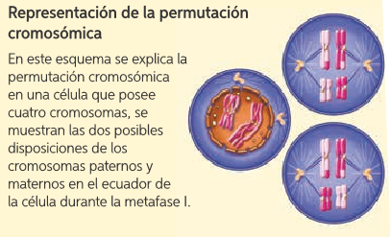
los cromosomas homólogos (tetrádas) se alinean azarosamente en el ecuador de la célula,
fenómeno denominado PERMUTACIÓN
CROMOSÓMICA. Esto permite que existan múltiples
posibilidades de distribución de los cromosomas en las células que se van a originar.

ANAFASE I:
Ocurre la separación de las tétradas, es decir, cada uno de los cromosomas homólogos recombinados es arrastrado por las fibras del huso meiótico y conducido hacia el polo respectivo. Este evento se denomina segregación o disyunción de los cromosomas homólogos.

TELOFASE I:  los cromosomas homólogos recombinados y duplicados, ya se disponen en los polos y comienza la reorganización de la envoltura nuclear y del nucléolo Esta fase está acompañada de la citocinesis, con la que se producen dos células haploides, es decir, dos células con la mitad de cromosomas de la célula original, pero formados por dos cromátidas cada uno de ellos.

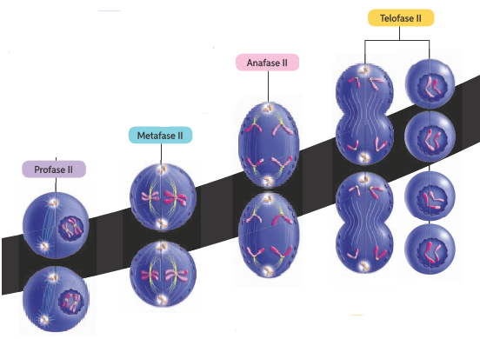
MEIOSIS II
Una vez finalizada la meiosis I, las dos células hijas experimentan una breve interfase durante la cual
NO OCURRE LA DUPLICACIÓN del ADN. Luego de esto, se inicia la meiosis II, proceso de división muy similar a la mitosis, cuyas etapas se describen a continuación.

PROFASE II:  se forma el huso meiótico y comienzan a desintegrarse las envolturas nucleares y nucléolos
EN ESTA ETAPA NO HAY ENTRECRUZAMIENTO.

METAFASE II:  los cromosomas dobles, es decir, formados por dos cromátidas, se alinean en el ecuador de la célula.

ANAFASE II:  las cromátidas hermanas se separan (disyunción), y cada una de ellas migra hacia polos opuestos de la célula.

TELOFASE II:  se reorganiza la envoltura nuclear alrededor de los cromosomas, formados por una cromátida, que han llegado a los polos de la célula. Además, las fibras del huso se desintegran y cada célula experimenta citocinesis, originando cuatro células haploides.

I. AHORA QUE YA CONOCES ESTE PROCESO, CONTESTA LAS SIGUIENTES PREGUNTAS

1. ¿POR QUÉ LOS GAMETOS SON CÉLULAS HAPLOIDES? | 2. ¿QUÉ ES LA MEIOSIS Y CUÁNTAS DIVISIONES INVOLUCRA?
3. ¿CUÁL ES EL RESULTADO FINAL DE LA MEIOSIS I? | 4. ¿QUÉ ES EL CROSSING OVER Y EN QUÉ ETAPA OCURRE?
5. ¿QUÉ ES UNA TÉTRADA Y EN QUE ETAPA DE LA MEIOSIS SE OBSERVAN? | 6. ¿CUÁL ES LA FUNCIÓN DE LOS QUIASMAS?

7. ¿QUÉ ES LA PERMUTACIÓN CROMOSOMICA Y QUE FINALIDAD TIENE? | 8. ¿A QUÉ SE DENOMINA SEGREGACIÓN O DISYUNCIÓN DE LOS CROMOSOMAS HOMÓLOGOS?
9. ¿CUÁL ES EL RESULTADO FINAL DE LA MEIOSIS II? | 10. ¿CUÁNTAS CÉLULAS HIJAS SE FORMAN AL FINAL DE LA MEIOSIS Y QUE CARACTERÍSTICA TIENEN?

II. REALIZA UNA COMPARACIÓN ENTRE MEIOSIS Y MITOSIS, COMPLETANDO LA SIGUIENTE TABLA:

Criterio | MEIOSIS | MITOSIS
Número de veces que se produce la interfase
Número de veces que se duplica el material genético
Número de divisiones nucleares.
Cantidad de células que se producen.
Dotación cromosómica
de las células hijas (diploides/haploides).
Tipo de células que producen
(somáticas/gametos).
Ocurre el crossing over
Etapas del proceso.


INVESTIGA:

¿CUÁL ES LA IMPORTANCIA BIOLÓGICA DE LA MEISOIS?

